Ejercicio 1:

public static void main(String[] args) {

/\*Ejercicio 1\*/

double a= 3+(8\*5)-(6/3);

System.out.println("Resultado " + a);

/\*Ejercicio 2\*/

double b= (2.5\*2\*3)-(4/2)+8;

System.out.println("Resultado " + b);

/\*Ejercicio 3\*/

double c= 2\*(6-2.5)/3;

System.out.println("Resultado " + c);

/\*Ejercicio 4\*/

boolean d= 25>18;

System.out.println("Resultado " + d);

/\*Ejercicio 5\*/

double e= 3+(2.5\*4)/3;

double f= (4\*5.2)-3.8;

boolean r = e != f;

System.out.println("Resultado operacion 1: " +e);

System.out.println("Resultado operacion 2: " +f);

System.out.println("Si los valores no son iguales da verdadero de lo contrario da falso: " +r);

/\*Ejercicio 6\*/

double g= (8.5/3.2)+(6.5-(2.3\*5)/6);

System.out.println("el primero" + g);

double h= 15.8;

System.out.println("el primero" + h);

boolean i= g >= h;

System.out.println("Resultado operación 1: " + i);

double j= 21.4;

System.out.println("Resultado " + j);

double k= (81/4)+2;

System.out.println("Segundo "+k);

boolean l= j<k;

boolean m= i && l;

System.out.println("Resultado operación 2: " + l);

System.out.println("Resultado opereracion 3: " + m);

System.out.println("---------------------------------------------------------");

}

Ejercicio 2:

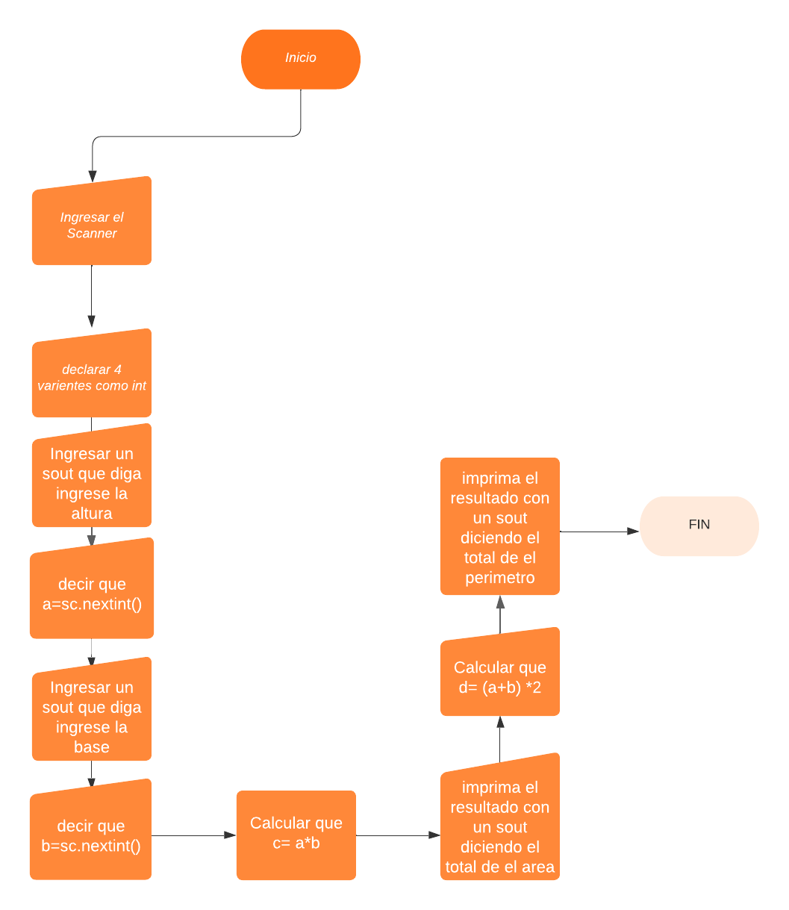

Instrucciones:

* Inicio
* Declare 4 variantes en int
* Ingrese un sout que diga ingrese la altura
* Decir que a =sc.nextInt()
* Ingrese un sout que diga ingrese la base
* Decir que b =sc.nextInt()
* Calcular que a sea multipicado por b asi: c=a\*b
* Imprima el resultado con un sout diciendo el total de el área
* Calcular que d = (a+b) \*2
* Imprima el resultado con un sout diciendo el total de el perímetro
* Fin

Codigo:

public static void main(String[] args) {

Scanner sc = new Scanner (System.in);

int a,b,c,d;

System.out.println("Ingrese la altura");

a=sc.nextInt();

System.out.println("Ingrese la base");

b=sc.nextInt();

c= a\*b;

d= (a+b)\*2;

System.out.println("El area de el rectangulo es de: " + c + "cm");

System.out.println("El perimetro de el rectangulo es de: " + d + "cm");

}

Ejercicio 3:

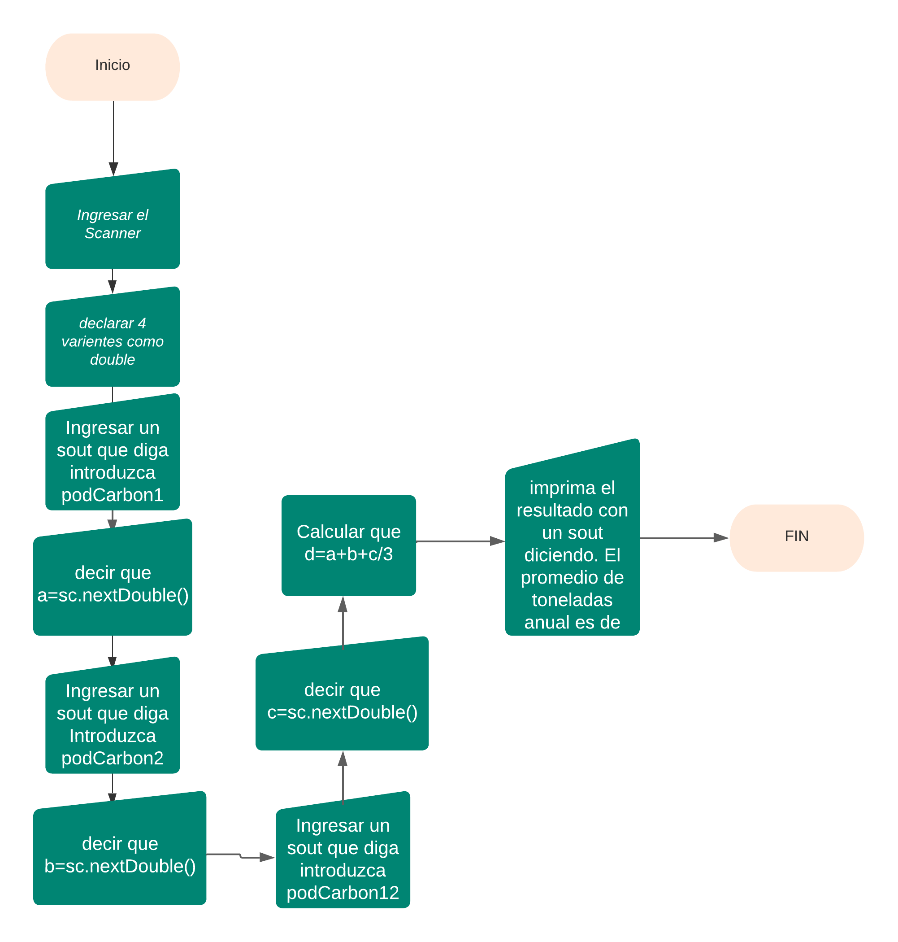

Instrucciones:

* Inicio
* Declare 4 variantes en int
* Ingresar un sout que diga introduzca podCarbon1
* Decir que a =sc.nextDouble()
* Ingresar un sout que diga introduzca podCarbon2
* Decir que b = sc.nextDouble()
* Ingresar un sout que diga introduzca podCarbon12
* decir que c=sc.nextDouble()
* Calcular que d=a+b+c/3
* imprima el resultado con un sout diciendo. El promedio de toneladas anual es de:
* Fin

Codigo:

public static void main(String[] args) {

Scanner sc = new Scanner(System.in);

double a,b,c,d;

System.out.println("introdusca podCarbon1 ");

a=sc.nextDouble();

System.out.println("Introdusca podCarbon2 ");

b=sc.nextDouble();

System.out.println("podCarbon12");

c=sc.nextDouble();

d=a+b+c/3;

System.out.println("El promedio de toneladas anual es de: " + d + " Toneladas");

}

Ejercicio 4:

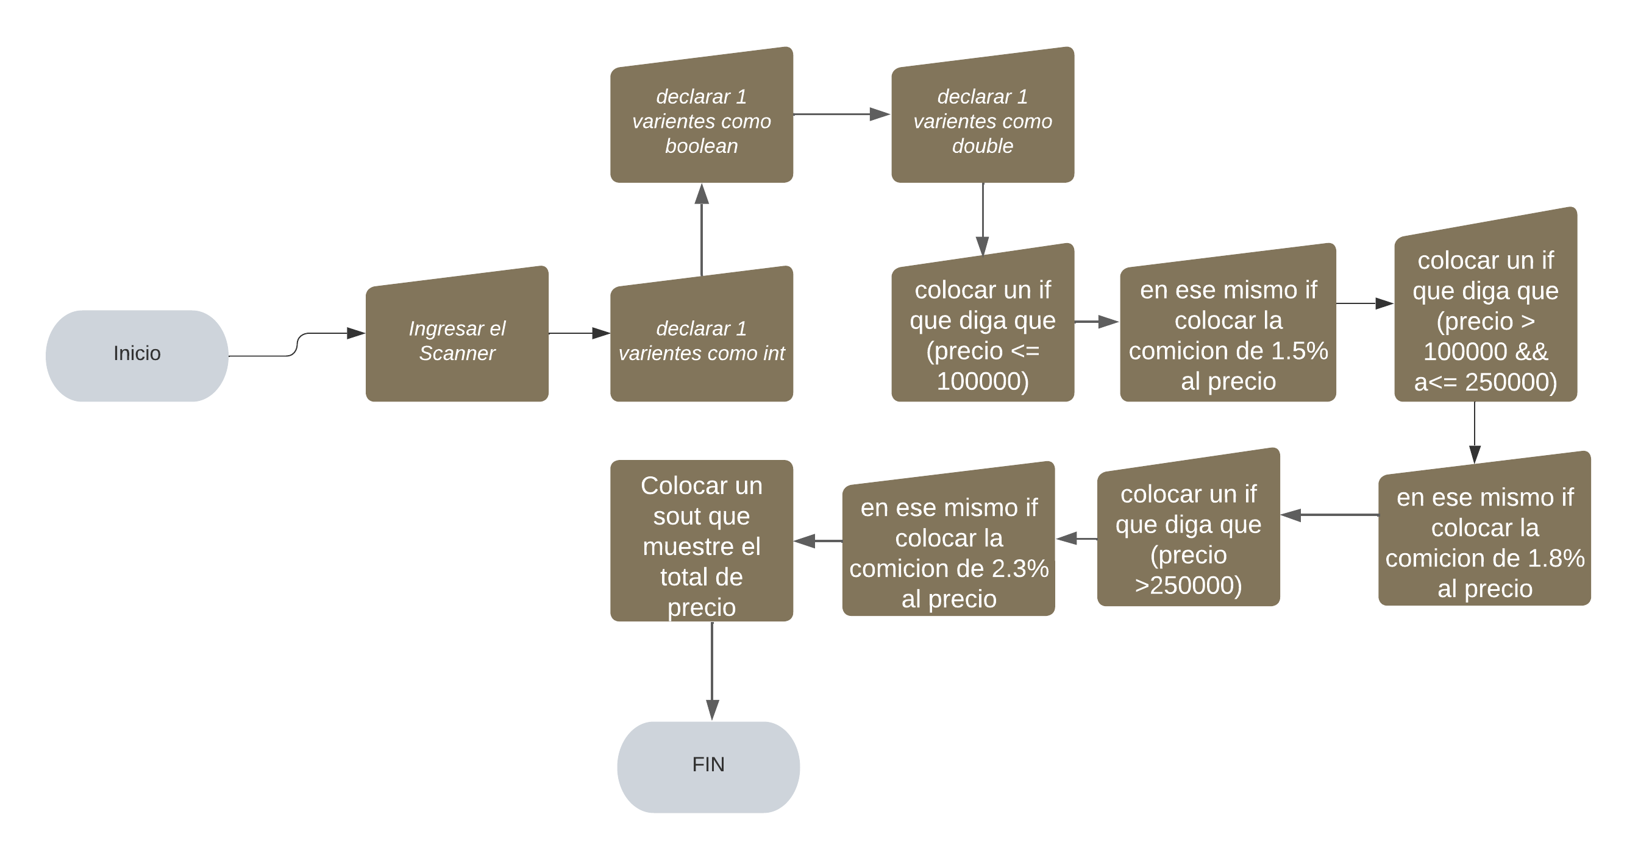

Instrucciones:

* Inicio
* declarar 1 varientes como int
* declarar 1 varientes como Boolean
* declarar 1 varientes como double
* colocar un if que diga que (precio <= 100000)
* en ese mismo if colocar la comicion de 1.5% al precio
* colocar un if que diga que (precio > 100000 && a<= 250000)
* en ese mismo if colocar la comicion de 1.8% al precio
* colocar un if que diga que (precio >250000)
* en ese mismo if colocar la comicion de 2.3% al precio
* Colocar un sout que muestre el total de precio
* Fin

Codigo:

public static void main(String[] args) {

Scanner sc = new Scanner(System.in);

int a;

boolean b;

double e;

System.out.println("Ingrese el Primer digito");

a=sc.nextInt();

if (a <= 100000) {

b = true;

e = (1.5\*200);

System.out.println("Se le descuenta 1.5%: " + e);

}

if (a > 100000 && a<= 250000){

b = true;

e = (1.8\*200);

System.out.println("Se le descuenta 1.8%: " + e);

}

if (a > 250000 ){

b = true;

e = (2.3\*200);

System.out.println("Se le descuenta 2.3%: " + e);

}

}

Ejercicio 5:

static Scanner sc = new Scanner (System.in);

public static void main(String[] args) {

int bandera= 0;

int seleccion= 0;

do{

do{

System.out.println("Seleccione una opcion: ");

System.out.println("----------------------------");

System.out.println("1.Consultar saldo ");

System.out.println("2.Realizar transferencia ");

System.out.println("3.Cambiar clave ");

System.out.println("4.Bloquear producto ");

System.out.println("5.Realizar donación ");

System.out.println("6.SALIR ");

System.out.println("----------------------------");

seleccion = sc.nextInt();

if(seleccion >= 1 && seleccion <= 6){

bandera = 1;

}else{

System.out.println("Coloque numero valido");

}

}while(bandera == 0);

if(seleccion == 1){

Saldo();

}else if(seleccion == 2){

transferencia();

}else if(seleccion ==3){

Cuenta();

}else if(seleccion == 4){

Block();

}else if(seleccion == 5){

Donar();

}else if(seleccion == 6){

bandera = 2;

}

}while (bandera != 2);

}

public static double Saldo(){

double a;

a = 10000;

System.out.println("----------------------------");

System.out.println("Tu saldo es de: " +a);

System.out.println("----------------------------");

return 0;

}

public static double transferencia(){

System.out.println("--------------------------------------------");

System.out.println("Introdusca cantidad que desea transferir: ");

System.out.println("--------------------------------------------");

if(sc.nextDouble()<= 10000){

System.out.println("-----------------------------------");

System.out.println("Transferencia realizada con exito");

System.out.println("-----------------------------------");

}else{

System.out.println("----------------------------");

System.out.println("No tiene suficiente saldo");

System.out.println("----------------------------");

}

return 0;

}

private static void Cuenta(){

System.out.println("--------------------------------------------");

System.out.println("Ingrese Nueva contraseña: ");

System.out.println("--------------------------------------------");

String contraseña = sc.next();

System.out.println("--------------------------------------------");

System.out.println("Haz cambiado tu contraseña con exito ");

System.out.println("--------------------------------------------");

}

public static void Block(){

System.out.println("Producto bloqueado ");

}

public static void Donar(){

System.out.println("Porfavor coloque la cantidad que desea donar ");

if(sc.nextDouble()<= 10000000){

System.out.println("Muchas gracias por su donacion :)");

}

}

Ejercicio 6:

public static void main(String[] args) {

int dos = 0;

for (int i = 0; i <= 100; i++){

System.out.println(dos );

dos = dos + 2;

}

}

Ejercicio 7:

public static void main(String[] args) {

int life = 5;

int point = 5;

int num = 1;

while (life != 0){

num = (int)(Math.random()\* 100);

if (num == 3){

life--;

System.out.println("Le queda " + life + " vidas");

}else{

point++;

System.out.println("Has ganado 1 punto: " + point);

}

}

}